Presseinformation

LINOS Mikrobank für präzise optische Systeme

Die LINOS Mikrobank ermöglicht den Aufbau präziser optischer Systeme für verschiedenste Zwecke in Lehre, Forschung, Prototypenentwicklung oder Serienfertigung. Qioptiq, ein Tochterunternehmen von Excelitas Technologies, fertigt das modulare System zu 100 Prozent in Deutschland. Die Vier-Stangen-Konstruktion mit passgenauen Aufnahmeplatten, Haltern und Würfeln bietet eine volle Nachvollziehbarkeit des optischen Systems und ermöglicht sogar komplexe dreidimensionale Aufbauten, die sich fein justieren lassen und dabei stabil und langlebig sind. Einsatzgebiete sind beispielsweise Beleuchtungs- und Abbildungsaufbauten, optische Versuchs-, Mess- und Prüfgeräte sowie interferometrische Anwendungen. Bei einem schmalen Standardmaß der Aufnahmeplatten von 40 x 40 x 10 mm können Designs sehr kompakt gehalten werden. Das optomechanische Komponentensystem wird seit 1968 kontinuierlich weiterentwickelt. Dank minimalen Fertigungstoleranzen sind die Teile aller Generationen voll kompatibel. Die LINOS Mikrobank umfasst inzwischen über 200 optomechanische Komponenten. Außerdem bietet Qioptiq eine große Auswahl passender Optiken sowie Lichtquellen und Laser, und auch andere 30-mm-Cage-Systeme im Markt sind weitgehend kompatibel zu der LINOS Mikrobank.
Die LINOS Mikrobank im Qioptiq-Shop: https://tinyurl.com/mikrobank

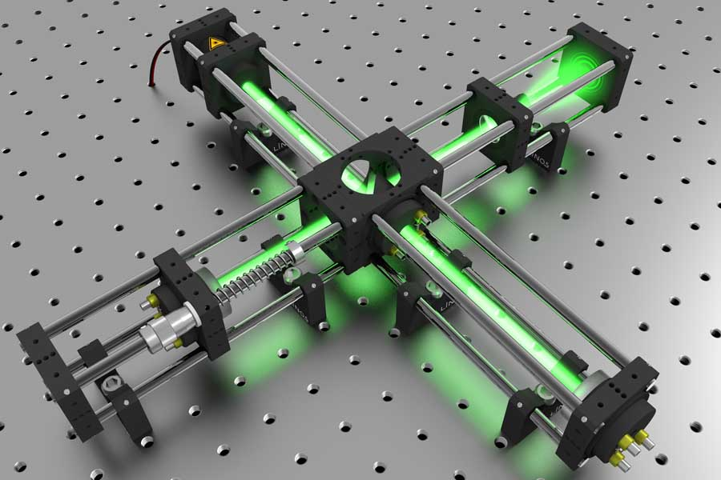
Bild: Das hochpräzise optomechanische System umfasst über 200 Komponenten und ermöglicht auch stabile 3D-Aufbauten
(abgebildet: Michelson-Interferometer aus Komponenten der LINOS Mikrobank)

Bilder: | linos_microbench_interferometer | Zeichen: | 1252
Dateiname: | DEpm_2020_10-06_mikrobank | Datum: | 08.10.2020
Tags: | 3 - OL - Catalog | gii ID: | 202009016

Über Excelitas Technologies

Excelitas Technologies® Corp. ist ein weltweit technologisch führender Anbieter innovativer, leistungsstarker und marktorientierter Photonik-Lösungen. Sie werden hohen Anforderungen in den Bereichen Beleuchtung, Detektion sowie optische Technologie gerecht und tragen damit entscheidend zu Kundenerfolgen auf unterschiedlichsten Zielmärkten bei – von biomedizinischer Technologie über Forschungslabore, Sicherheit und Schutz, Konsumgüter, Halbleiter, Energie und Umwelt, industrielle Sensorik und Bildgebung bis hin zu Verteidigung und Luft- und Raumfahrt. Nach dem Erwerb von Qioptiq im Jahr 2013 beschäftigt Excelitas Technologies heute rund 7000 Mitarbeiter in Nordamerika, Europa und Asien, die sich für Kunden in aller Welt engagieren. Bleiben Sie auf Facebook, LinkedIn und Twitter mit Excelitas in Verbindung.

Kontakt:  Excelitas Technologies Corp.  Oliver Neutert  Marketingmanager EMEA und Asien-Pazifik  Feldkirchen (bei München)  Tel.: +49 (0) 89-255458-965  E-Mail: oliver.neutert@excelitas.com  Internet: www.excelitas.com | gii die Presse-Agentur GmbH  Immanuelkirchstraße 12  10405 Berlin  Tel.: +49 (0) 30-538965-0  E-Mail: info@gii.de  Internet: www.gii.de

